Муниципальное бюджетное дошкольное образовательное учреждение Курагинский детский сад №1 « Красная шапочка» комбинированного вида.

Консультация для родителей:

«Методы профилактики плоскостопия у детей дошкольного возраста»
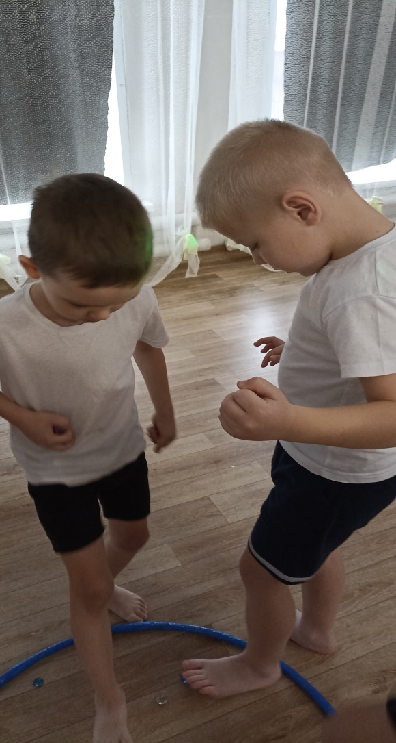
Подготовила: инструктор по физической культуре
О.И. Яценко

пгт. Курагино 2023г.
Современный ритм жизни и погоня за прекрасным будущим, порой заставляют забыть родителей о профилактике различных заболеваний. И, к сожалению это происходит ровно до тех пор, пока они не наступят. Сегодня дети очень много проводят времени в неподвижном состоянии за компьютерами, телефонами родители забывают об активных играх. Это приводит к развитию многих заболеваний, среди которых не последнее место занимает плоскостопие.
Первое серьезное профилактическое обследование ребёнка в нашей стране начинают проводить только в 7 лет, при поступлении в школу, несмотря на то, что проблема может проявиться гораздо раньше. Большинство родителей не знают о последствиях плоскостопия.
Плоскостопие – это одно из самых распространённых и тяжело излечимых заболеваний современных детей. Оно характеризуется изменением продольного, поперечного сводов из-за слабости связочного и мышечного аппаратов.

Разновидности плоскостопия
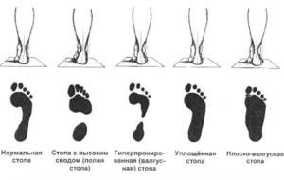

В зависимости от причины развития заболевания плоскостопие бывает врождённое и приобретённое.
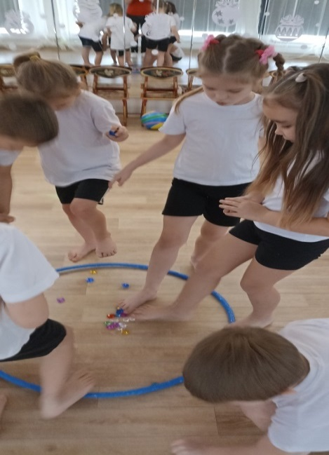
Врождённая патология чаще всего диагностируется у детей до года и может быть исправлена посредством вправления костей. В самых сложных случаях врачи могут рекомендовать оперативное вмешательство. Однако это случается крайне редко, так как наркоз и прочие медицинские препараты не рекомендуется применять для детей до года.
Приобретённая патология у детей от года и до 13 лет разделяется на 4 вида: травматическое, паралитическое, рахитическое, статическое.
Травматическая патология развивается из-за наличия механических повреждений костей (связок, мышц) случайного или намеренного характера. Для предотвращения развития патологии после заживления врачи изначально рекомендуют пройти лечебный массаж.
Паралитическая патология развивается из-за наличия ряда тяжёлых заболеваний, а именно: полиомиелит, инсульт, черепно-мозговая травма. Причиной заболевания такого вида является паралич мышечных тканей стопы.
Рахитическая патология образуется из-за перенесённого рахита, который спровоцировал отклонения в развитии естественного формирования костей.
Статическая патология является наиболее распространённым видом заболевания, которая развивается из-за слабости мышечной ткани, связок. Поэтому лечебный массаж является основой комплекса профилактических мер. Причины развития такой формы заболевания могут быть разные, а именно:
Избыточный вес. Перекармливание ребёнка до года может стать одной из важных причин развития плоскостопия. Большая нагрузка на неокрепшие кости малыша приводит к деформации сводов.
Наследственный фактор. Если один из родителей страдает плоскостопием, то вероятность формирования патологии у малыша возрастает в разы. Поэтому для исключения заболевания необходимо самостоятельно выполнять профилактические упражнения. Длительное пребывание в вертикальном положении.
Физические нагрузки. Чрезмерные физические нагрузки в спортивных секциях могут привести к тонусу мышечных тканей, связок, а соответственно изменению формы свода стопы.
Ношение неправильной обуви. Сегодня мало кто из родителей во время приобретения обуви обращает внимание на критерии выбора детской обуви, ошибочно полагая, что это не имеет значения.
Отсутствие у малышей физической нагрузки, профилактических упражнений приводит к дегенерации мышц, связок. Из-за постоянного пребывания в «неправильной позе» у детей до 7 лет организм испытывает кислородное голодание, недостаток полезных веществ.
Неправильная осанка. Мало кто из родителей до первого класса, то есть 6-7 лет следит за осанкой малышей. А вот и зря, потому что с 4 лет дети начинают писать, учиться читать, развиваться, готовиться к школе. В этом случае, рекомендации, которые могут дать ортопеды для родителей – это следить за осанкой, походкой.

Симптоматика проявления заболевания
Симптоматика проявления заболевания в большей степени зависит от причины развития заболевания, обстановки, способствующей прогрессированию. Так, к примеру, нарушение формы сводов стопы могут привести к изменению строения опорно-двигательной системы, которое сопровождается проявлением боли в стопах, коленях, тазу, поясничном отделе и даже голове.
Поэтому, если родители заметили у своих детей изменения в походке, косолапие, то следует сразу же обращаться к врачу за консультацией и диагностикой ребёнка. Причины развития патологии могут быть различны, однако, своевременная диагностика и профилактика плоскостопия в детском саду помогут уберечь малыша от развития более тяжёлых заболеваний.
Наиболее распространёнными сопутствующими заболеваниями плоскостопию являются: остеохондроз, артроз, сколиоз.

Профилактика патологии
Профилактика изменения формы сводов подразумевает выполнение не только комплекса лечебных мероприятий, массажа, а также соблюдение правил личной гигиены тела. Для того чтобы исключить причины заболевания, лечение должно быть постоянным, вплоть до полного выздоровления и подтверждения диагноза специалистом.
Профилактика от плоскостопия включает в себя различные меры, положительно влияющие на формирование свода стопы: массаж, хорошая обувь, лечебная гимнастика. Выбирая обувь для профилактики патологии нужно обратить внимание на следующие пункты:
Детская обувь должна быть изготовлена только из натурального материала с твёрдым супинатором, удерживающим форму внутреннего края ноги.
Подошва детской обувки, вне зависимости от того сколько ребёнку лет должна быть гибкой с каблуком 0,5-1 см.
Детская обувь должна совпадать по форме, ширине и высоте ножки, чтобы малыш чувствовал себя в ней комфортно. Только в этом случае она не будет мешать нормальному развитию стопы, кровотоку нижних конечностей.
Длина стельки должна быть больше стопы на 10 мм (это припуск на рост ножки и простор во время хождения).
Учитывая все вышеперечисленные меры выбора обуви, родители гарантировано выберут правильную обувь, а это означает, что как минимум не навредят здоровью ребёнка.
Так же если ребёнок относиться в группу риска патологии, то следует, как можно раньше начать профилактику плоскостопия, выполняя специальные упражнения для детей дошкольного возраста.
Лечебные упражнения при заболевании стоп всегда следует начинать с небольшой разминки. Для этого ребёнок должен снять обувь, встать босиком или в тоненьких трикотажных носках на не скользящую поверхность.
Включаете весёлую детскую музыку, и начинаете увлекательную разминку с ребёнком в такой последовательности: на носках, на пятках.
На внутренней части стопы. На внешней части стопы, как мишки косолапые. Под небольшим углом. По неровной поверхности. В качестве такой поверхности можно использовать специальные профилактические коврики из магазина или сделанные своими руками. Посредством таких изделий выполняется точечный массаж стоп, улучшающий кровообращение, тонус мышц.
Упражнение «маленьких утят»
Все упражнения выполняется в «сидячем» положении. Руки находятся в упоре за туловищем.
«Утятки ходят». В исходном положении ходим на месте, стараясь не отрывать носки от пола.
«Утятки подтягиваются». С исходного положения, упираясь на внешний свод стопы, поднимаем внутренний и возвращаемся в исходную позицию.
«Утятки крякают». С исходного положения пяточки поднимаются, разводятся в разные стороны и детки вместе с родителями «кря-кря-кря».
Выполнять упражнения следует не меньше 1 минуты, повторяя от 4 до 6 раз каждое.

Упражнения лечебной гимнастики
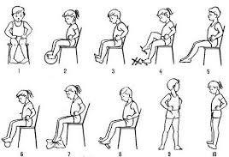
Эффективность упражнений и меры воздействия на мышцы стопы могут быть разные. Они выбираются в зависимости от степени развития заболевания, возраста ребёнка, интересов и личных предпочтений.
Каждый ребёнок – это индивидуальная личность, подход к которой должен найти родитель самостоятельно. Кому-то нравиться лечебная гимнастика в классическом варианте, а есть детки с творческим подходом. Им больше подойдёт рисование на бумаге, собирание предметов и т.д.
На 3 стадии развития болезни подобрать меры лечения и максимально эффективный комплекс упражнений лучше.
Помните, малышам интересней выполнять упражнения за компанию с вами, нежели отдельно. Поэтому постарайтесь, как можно с большим энтузиазмом занять ребёнка. Ведь профилактика патологии ещё никому не вредила, даже взрослым!

Массаж
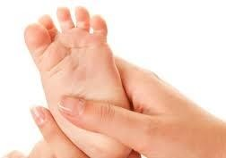

Лечебный массаж при плоскостопии лучше выполнять квалифицированному специалисту, который сможет правильно подобрать максимально эффективную технику. Однако, если нет возможности делать массаж у профессионала, то можно выполнять его и в домашних условиях.
Лечебный массаж нужно выполнять не только на ступнях, но и вдоль всей ноги (при необходимости и на поясничном отделе). Массаж выполняется посредством разминания, поглаживания, растирания тела.
Выполняя все рекомендации специалиста, профилактику заболевания у вас есть шанс, восстановить идеальную форму свода стопы в дошкольном возрасте.
